Домашнее задание от 15.02.24.
Для групп В, Г.
22.02. - нотный диктант по малой октаве.
- Ноты малой октавы.
Продолжаем изучать ноты малой октавы в басовом ключе. Для быстрого запоминания отсчитываем нотки от "фа" малой октавы:
"ми" малой октавы пишется между третьей и четвёртой линеечкой;
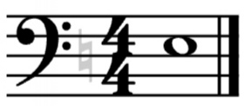
"ре" малой октавы пишется на третьей линеечке;
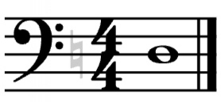
"до" малой октавы пишется между второй и третьей линеечкой.
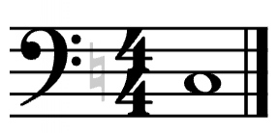
*Пропишите каждую нотку ЕЩЁ по одной строчке.
- Прописи половинной.
Пропишите половинную длительность НА ЛИНЕЕЧКАХ одну строчку нотного стана.
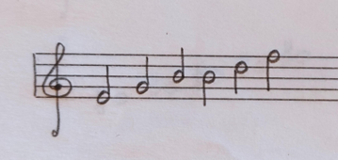
- Упражнения с октавами.
Запомнить названия октав низкого регистра и играть их на клавиатуре:
1 - м - б - контроктава - 1.
- Читать ритм с половинными длительностью.
